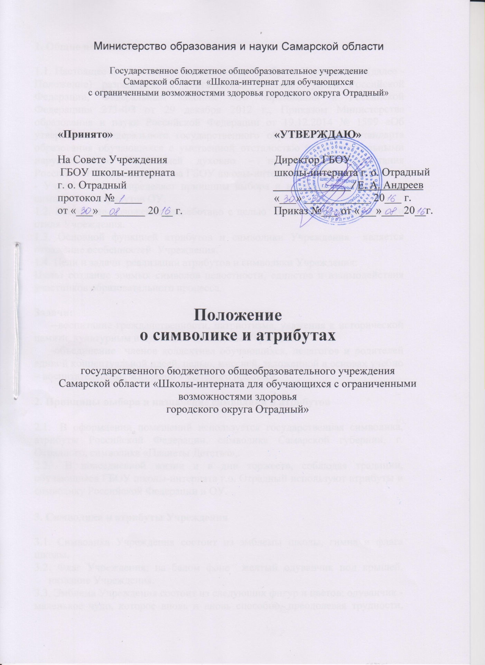

1. Общие положения
1.1. Настоящее положение о символике и атрибутах Учреждения (далее - Положение) разработано в соответствии с Конституцией Российской Федерации, Федеральным законом «Об образовании в Российской Федерации» 273-ФЗ от 29 декабря 2012 г., Приказом Министерства образования и науки Российской Федерации от 19.12.2014 № 1599 «Об утверждении федерального государственного образовательного стандарта образования обучающихся с умственной отсталостью (интеллектуальными нарушениями)»; Концепцией духовно – нравственного воспитания Российской Федерации; Устава ГБОУ школы-интерната г.о. Отрадный (далее - Учреждение) и определяет принципы выбора и назначения, содержание символики и атрибутов ОУ.
1.2. Настоящее положение разработано с целью создания индивидуального стиля Учреждения.
1.3. Основной функцией атрибутов и символики Учреждения является отражение особенностей Учреждения.
1.4. Цели и задачи реализации атрибутов и символики Учреждения:

Цель: создание зримых символов целостности, единства и взаимодействия участников образовательного процесса.
Задачи:
--воспитание гражданственности, патриотизма, уважения к исторической памяти, культурным и духовным традициям Учреждения;
-объединение членов коллектива обучающихся, педагогов и родителей единой концептуальной идеей, целью, миссией, заложенной в основах учебно – воспитательного , жизненно – бытового процесса.

2. Принципы выбора и назначение символики и атрибутов

- В оформлении помещений используется государственная символика, атрибуты Российской Федерации, символика Самарской губернии, г. Отрадного, символика «Планеты Детства»,.
- В повседневной жизни и в дни торжеств, соблюдая традиции, обучающиеся ГБОУ школы-интерната г.о. Отрадный используют атрибуты и символику Российской Федерации и ОУ.

3. Символика и атрибуты Учреждения

3.1. Символика Учреждения состоит из эмблемы школы, гимна и флага школы.
  - . Флаг Учреждения: на белом фоне желтый одуванчик под крышей, название Учреждения.
3.3. Эмблема Учреждения состоит из следующих фигур и цветов: одуванчик - маленькое чудо, которое вновь и вновь способно, преодолевая трудности, расти, доказывая тем самым, что границы и трудности преодолимы, если «бать вместе», «если стремиться» .
3.4. Гимн и девиз призывают к активной, общественно - полезной, целеустремленной и дружной деятельности всех детей.
• Текст Гимна
1 куплет
Детство, Детство, Детство - это свет и радость,
Это знанья, это дружба ,
И мечты.
Детство, детство, детство - Это наша школа.
Детство, детство, детство - Это я и ты.
Припев:
Все люди на большой планете Должны всегда дружить,

Должны всегда учиться дети,
И в мирном мире жить!
Должны смеяться дети,
Должны смеяться дети,
И в мирном мире жить!
2 куплет
Детство, детство, детство - Это свежий ветер,
Парус неба
И хрустальный звон земли.
Детство, детство, детство - Это значит дети.
Дети, дети, дети – Это значит мы!
• Девиз детской организации «Планета Детства»:
«Я, ты, он, она - вместе дружная семья!
Вместе целая страна!»
- Порядок действия Положения

- Положение о символике и атрибутах принимается на Совете Учреждения на основании обсуждения и одобрения большинством членов Совета, утверждается приказом директора Учреждения.
4.2. Положение пересматривается, изменяется, дополняется на основании предложений самих обучающихся и решении Совета учреждения (все дополнения и изменения фиксируется в протоколах).

4.3. Не допускается использование Эмблемы Гимна и Флага, если это противоречит целям их учреждения и использования, установленным настоящим Положением.
4.4. Соблюдение символики и атрибутов регламентируется настоящим Положением и является обязательным для исполнения всеми участниками образовательного процесса.

